XToolsCRM升级功能介绍V3.5J0108.2A4 更新：2010-1-8

目录
XToolsCRM升级功能介绍 1
1. 库存台帐 3
说明 3
操作 3
➢ 在更多菜单中，点击“库存台帐” 3
➢ 进入仓库台帐 4
➢ 确定期初和期末日期 4
➢ 选定仓库 5
➢ 确定产品价格基准 5
➢ 点击生成台帐 5
查看仓库台帐的技巧 6
➢ 不同颜色表示不同内容 6
➢ 入库合计和出库合计支持数据钻取 6
2.条码扫描 7
说明 7
使用前的准备 7
在产品管理中录入条码 7
➢ 新建产品或编辑产品时，单条录入方法 7
➢ 批量导入条码 8
编辑订单明细时，使用条码扫描选择产品 9
➢ 进入订单编辑明细界面 9
➢ 点击“开启扫描窗口” 9
编辑入库单时，使用条码扫描选择产品 10
➢ 进入入库单详细界面 10
编辑店面型销售单时，使用条码扫描选择产品 11
➢ 进入店面型销售单详细界面 11
3.菜单中客户查询支持用电话查客户 11
操作 11
4.输入字段内容超长时的提醒 12
说明 12
5.采购单记录不计算库存产品的优化 13
说明 13
操作 13
采购单中既有计算库存也有不计算库存产品 13
➢ 不计算库存的产品在采购明细的状态 13
采购单内只有不计算库存产品 14
6.新建客户联系人的关联优化 15
操作 15
➢ 新建客户时，可看到两个按钮 15
7.新建订单编辑订单明细的关联优化 16
操作 16
➢ 新建订单后，点击保存。 16
➢ 点击确认，进入明细编辑界面 16
8.高级查询支持ID号 17
说明 17

库存台帐

说明
反应某一个阶段的库存期初值、期末值，期间的入库和出库合计。
老板用户和库管人员有权查看库存台帐。

操作

在更多菜单中，点击“库存台帐”
如下图：
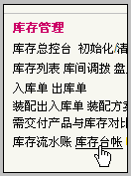

进入仓库台帐
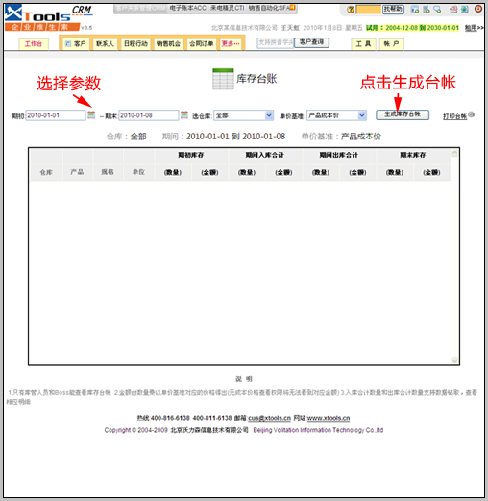
在台帐界面，首先要确定参数，然后点击生成台帐。

确定期初和期末日期
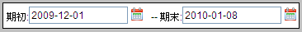

选定仓库
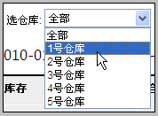
可以选择某个仓库，或选择全部。当您选择全部时，包含您有管理权限的全部仓库。如：老板用户，看到的是所有的仓库；库管人员，看到的是自己有权限的仓库。

确定产品价格基准
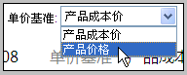
可以选用产品的成本价，也可选用产品价格。
由此价格基准计算台帐中的金额值。
如果当前您没有成本价管理权限，即使选择成本价作为价格基准，也不能在台帐中看到金额。

点击生成台帐
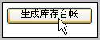
确认好参数后，点击生成库存台帐。即可看到相应表格内容。如下图所示：
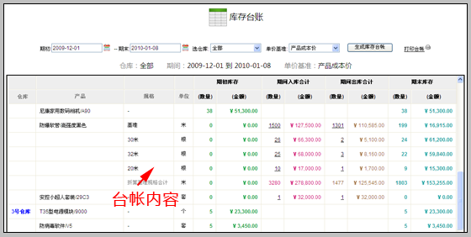

查看仓库台帐的技巧

不同颜色表示不同内容
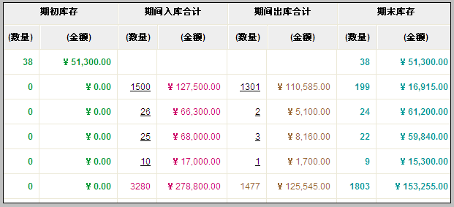
如上图所示，绿色表示期初值；红色表示入库合计，棕色表示出库合计，蓝色表示期末值。

入库合计和出库合计支持数据钻取
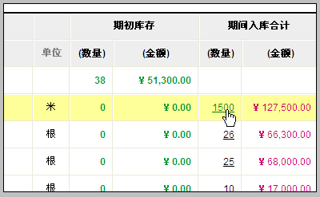
如图中的1500，26，25等，均带有下划线。这些数据可点击进入查看详细，即：由哪些数据统计得出这个值。

2.条码扫描

说明
有些企业使用条码管理产品的销售和出入库情况。本次新增的条码扫描功能，可以非常容易地使用条码扫描仪获取条码信息，实现产品的匹配选择。

使用前的准备
在应用条码扫描功能之前，您需要首先确认：
- 企业内已经有条码扫描设备
- 产品条码均已经生成好并在产品上贴好
这是必须的硬件条件。
使用软件实现条码扫描的程序是：
- 在产品管理中录入产品的编号/条码，可单条录入或批量导入
- 开始使用
首先来讲解如何把条码录入或导入CRM的产品管理中。

在产品管理中录入条码

新建产品或编辑产品时，单条录入方法
在新建产品时，看到编号/条码字段后面有一个小条码的图标，如下图：
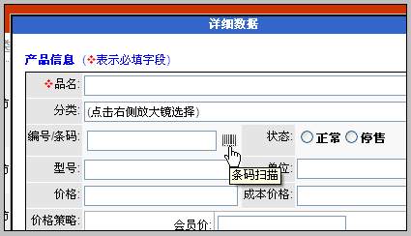
点击它，出现条码扫描窗口，如下图：
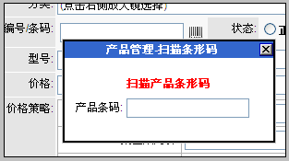
在此窗口出现时，使用扫描设备扫描产品的条码即可。

批量导入条码
在更多菜单中，点击“产品编号/条形码批量导入”，如下图：
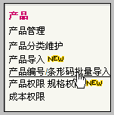
进入批量导入编号/条码界面如下图：
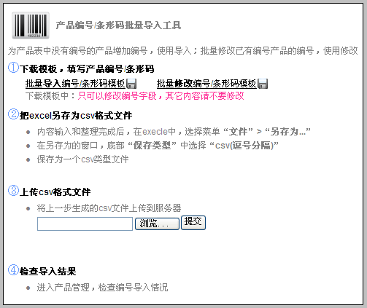
操作方法和导入客户联系人的方法类似。
不同的是：可以批量导入，也可以批量修改。这两种操作的模板不同。
注意：下载模板后，编辑编号/条码内容时，不要删除“条码：”字样，如下图：
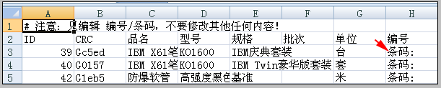
图中红色箭头所指位置，“条码：”需要被保留。正确的写法是：
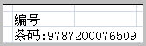

编辑订单明细时，使用条码扫描选择产品

进入订单编辑明细界面
在订单选择产品明细界面，左上角位置，可以看到“开启扫描窗口”，如下：
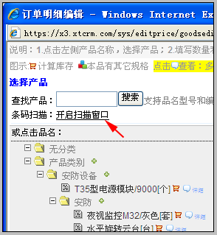

点击“开启扫描窗口”
看到扫描条码的窗口下：
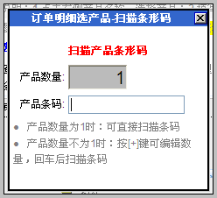
如果当前产品数量为1，则可以直接扫描条码；
如果当前产品数量不为1，则按键盘上的[+]（主键盘区域的+和小键盘区域的+均可），即可切换到数量位置，输入数量后，回车，继续扫描条码。
简单的说，技巧是：为1时直接扫；不为1时按加号，改了数量再扫条码。
当然您也可以使用鼠标在数量和条码之间切换焦点，只是比使用键盘的[+]实现切换麻烦一些。

扫描条码后，匹配到产品，自动加入右侧的订单明细列表。

编辑入库单时，使用条码扫描选择产品

进入入库单详细界面
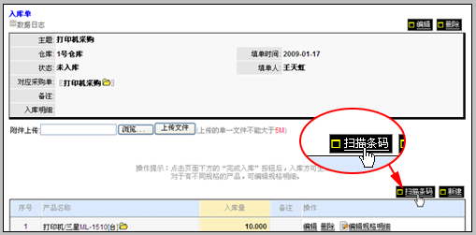
在图中位置点击扫描条码，即可开启条码扫描的界面。

编辑店面型销售单时，使用条码扫描选择产品

进入店面型销售单详细界面
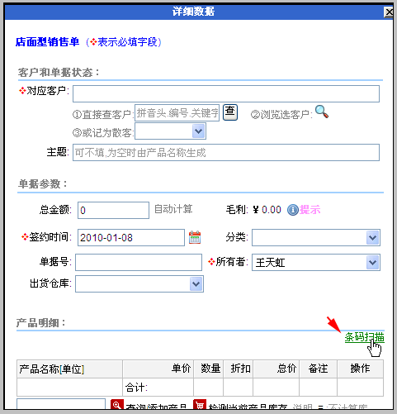
在如图位置，点击后，即可开启条码扫描界面。

3.菜单中客户查询支持用电话查客户

操作
在菜单条上的客户查询中，支持输入电话号码查找客户的功能。
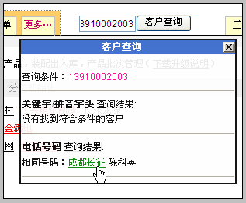
即可以实现号码的精确匹配查找（如上图），也可实现模糊匹配查找（如下图）：
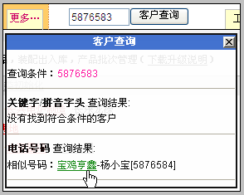
模糊查询出的相似号码，规则时：只有末尾两位不同。

4.输入字段内容超长时的提醒

说明
在输入任务主题、行动主题等内容时，如果输入内容超过字段长度限制，自动提醒用户。
举例如下：
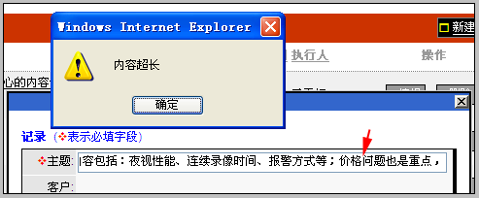
记录任务主题时，超长提醒的图示。

5.采购单记录不计算库存产品的优化

说明
升级前的采购单，只能管理计算库存的产品，对于采购中遇到的不入库产品无法管理。升级后，解决该问题。

操作
分两种情况：
- 采购单中既有计算库存，也有不计算库存的产品
- 采购单中的产品都不计算库存
我们分别讲述这两种情况。

采购单中既有计算库存也有不计算库存产品

不计算库存的产品在采购明细的状态
注意：这种产品的已入库和未入库数量均为：--- 。如下图：
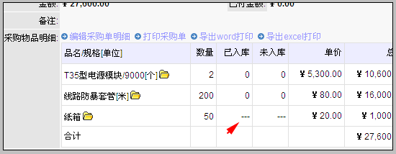
这种情况下，生成入库单时，不包含“纸箱”。

采购单内只有不计算库存产品
如下图中，该采购单只有不计算库存的产品：纸箱。
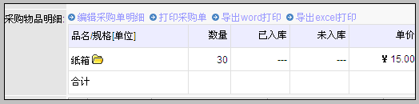
点击这个采购单的“生成入库单”，如下图：
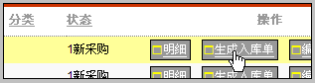
点击后，提示如下：
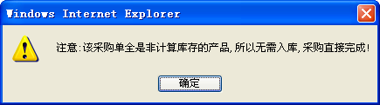
确定后，该采购单状态变为：5采购完成(无入库)，如下图：
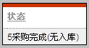

6.新建客户联系人的关联优化

操作

新建客户时，可看到两个按钮
分别是：保存，保存并新建联系人，如下图：
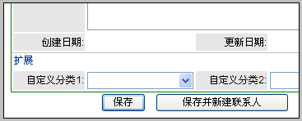
此时，点击保存按钮，则直接打开该客户视图。
如果点击保存并新建联系人按钮，则直接打开该客户视图后，出现新建联系人的区域，如下图所示：
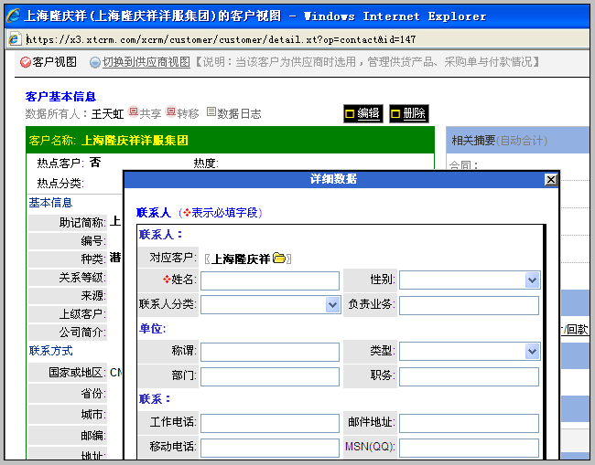
您可以直接录入联系人信息，非常方便。

7.新建订单编辑订单明细的关联优化

操作

新建订单后，点击保存。
直接进入该订单视图，并出现提示，如下：
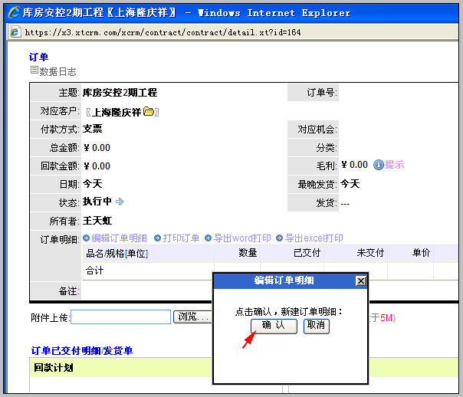

点击确认，进入明细编辑界面
与订单明细操作方式类似的还有采购单和采购明细的关联优化。

8.高级查询支持ID号

说明
升级后，在高级查询界面，可直接查询ID号。如下图：
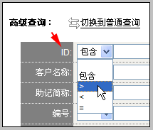

北京沃力森信息技术有限公司 产品部
2010.1.8

